Муниципальное казенное общеобразовательное учреждение
«Средняя общеобразовательная школа с. Бабстово»
Методическое объединение классных руководителей
Протокол № 2
Тема: «Методы и формы работы с детьми девиантного поведения»

Тематический план.
1. Понятие «девиантное» поведение
2. Формы девиантного поведения
3.Факторы риска и причины отклонений, создающие девиантное поведение ребенка 4.Система работы с детьми девиантного поведения.

Цель: выработка единой стратегии и тактики работы с данной категорией детей всех участников образовательного процесса.
Задачи
- Знакомство участников МО с основами девиантного поведения;
- Выявление проблемных зон, которые требуют совместных действий;
- Формирование основных направлений работы;
- Систематизация доступных и эффективных форм и методов психолого-педагогического воздействия
Ход заседания:
1. Организационный момент:
Тема, цели, задачи, планируемый результат, план занятия.

Руководитель МО классных руководителей, рассказала о том, какие вопросы на МО будет рассматриваться. Также она рассказала, что часто мы не можем до конца понять, как нам управлять такими детьми, детьми педагогически запущенными, которые нарушают дисциплину, равнодушны к учебе, грубы, в силу разных обстоятельств, в конце концов, может быть уже после окончания школы, становятся правонарушителями. Может быть, где-то мы не уделяем им должного внимания, не стараемся вникнуть в их внутренний мир.
И предложила провести мозговой штурм. Ознакомила педагогов с заданием, по вопросу, что должны знать педагоги при работе с детьми девиантного поведения.
В ходе мозгового штурма, педагоги сформировали несколько пунктов, о том, что должен знать педагог при работе с детьми девиантного поведения, а также алгоритм действий по профилактике ДП.
Он должен знать:
- Формы отклоняющегося поведения, говоря другими словами, основные линии нарушений
- Факторы риска, формирующие девиантное поведение
- Причины отклонений, т.е. что или кто оказывает на ребенка пагубное влияние

Алгоритм действий по профилактике ДП, который включает в себя:
- Основные направления работы с девиантными детьми
- Основные направления работы с родителями
- Основные направления работы с педагогами
- Формы и методы психолого-педагогического воздействия
- Модели пропаганды здорового образа жизни
- Модели профилактики злоупотребления ПАВ (психоактивное вещество)

2. Понятие «девиантное» поведение

По второму вопросу выступила педагог-психолог, она напомнила педагогам, что девиантное поведение - это устойчивое поведение личности, отклоняющееся от наиболее важных социальных правил и норм общества и причиняющее реальный ущерб обществу или самой личности. Педагог-психолог рассказала педагогам о том, что выделяют 3 группы девиантного поведения: антисоциальное поведение – поведение, противоречащее правовым нормам и угрожающее социальному порядку и благополучию окружающих (Насилие над более младшими и слабыми сверстниками, животными, воровство, мелкое хулиганство, порча чужого имущества, вандализм; асоциальное поведение - уклонение от выполнения морально-нравственных норм, принятых в обществе, угрожающее благополучию межличностных отношений: побеги из дома; систематические пропуски в школе; агрессивное поведение; ложь; вымогательство; настенные надписи и рисунки непристойного характера; ненормативная лексика; аутодеструктивное поведение – поведение, отклоняющееся от медицинских и психологических норм, угрожающее целостности и развитию личности: Курение; токсикомания; наркомания; алкоголизм, суицид.
Педагог-психолог разделила классных руководителей на группы и предложила им ситуации, в которых необходимо определить формы деструктивного поведения и найти решение выхода из них.
Ситуации.
- После сделанного классным руководителем замечания, подросток вышел из класса, демонстративно громко хлопнув дверью (агрессия – асоциальное поведение) Ваши действия?
- Группа подростков из 8 класса систематически издеваются над одноклассником подвергая его травле в интернете, подстерегая его в разных местах, как в школе, так и дома. Чем это может закончиться и ваши действия? (насилие – Антисоциальное поведение)
- Подросток нюхает токсические вещества, постепенно привлекая к этому своих сверстников. Детям становится плохо. Но при этом они продолжают встречаться и заниматься данным занятием дальше (токсикомания – аутодеструктивное поведение) Ваши действия?
После рассмотрения ситуаций выступила классный руководитель 7 а класса, которая обобщила все ситуации, назвав ситуации линиями нарушений: нарушение обучения, нарушение поведения, нарушение общения, нарушение самосознания, смешанные формы. Предложив согласно этим линиям нарушения рассмотреть методы позитивного воздействия и помощи девиантному подростку.
3. Факторы риска и причины отклонений, создающие девиантное поведение ребенка
По третьему вопросу выступила классный руководитель 7 а класса, рассказав о том, что если ребенок вдруг стал девиантным подростком, должны быть какие-то весомые причины. Она сообщила о том, что большое влияние на формирование личности ребенка оказывает в первую очередь семья. Именно в семье возникают первые привычки и нормы поведения. Классный руководитель предложила посмотреть фильм Р. БЫКОВА « Я сюда больше никогда не вернусь».
После просмотра фильма классный руководитель 7 а класса провела игру
«Чистый лист», где указала какие есть еще причины, которые подталкивают ребенка на отклоняющееся поведение, в том числе к суициду.
- Семья
- Наследственность
- Проблемы в подростковом возрасте
- Отсутствие прочных социальных связей.
4. Система работы с детьми девиантного поведения.
По четвертому вопросу выступила руководитель МО классных руководителей, объяснив, что для того чтобы вовремя предотвращать негативные последствия девиаций, а также для коррекции поведения, необходимо выработать некоторый алгоритм действий, который поможет привести в систему работу с детьми такой категории. Она предложила алгоритм действий по работе с детьми девиантного поведения
Алгоритм действий:
- Групповое изучение класса (сбор информации об отклонениях – заполнение матрицы)
- Диагностика нарушений и заполнение диагностической карты
- Анализ полученных данных; Выявление причин отклонений
- Определение основных направлений работы с детьми, родителями, педагогами по типу нарушения (проблемы в обучении, поведении, самосознании, общении);
- Планирование индивидуальной и групповой работы с детьми, родителями, педагогами всех участников образовательного процесса.
- Реализация плана работы. Применение в работе с детьми основных приемов психолого-педагогического воздействия.
- Анализ динамики развития. Корректировка программы развития.
Проект решения МО классных руководителей.
- Разработать по данной теме памятку для родителей и педагогов
- Рассмотреть на заседании МО учителей – предметников инновационные формы и методы обучения с учётом возрастных особенностей обучающихся, уровня обученности.
Рефлексия.
- Самая важная мысль заседания для Вас?
- Самая спорная мысль заседания, по Вашему мнению?
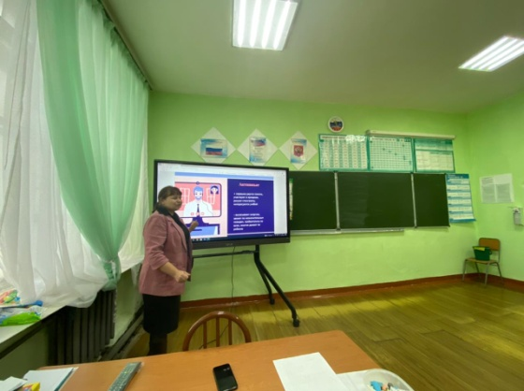
- Возникла ли у Вас какая-либо идея, которую Вы захотите опробовать после заседания?
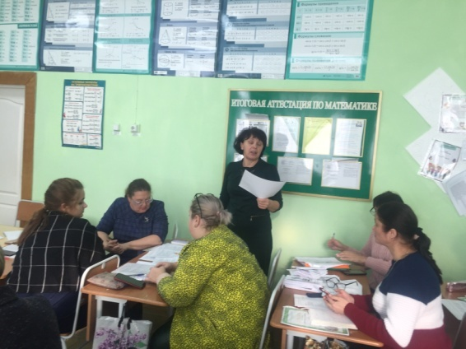

Заместитель директора по воспитательной работе
Бондарчук А.С.
22.11.2021г

